Linux操作系统实验二：Vim编辑器

班级：19软件工程7班 姓名：王耀权 学号：190021102839

**实验内容：Vim编辑器**

**5、在Vim中设置行号**

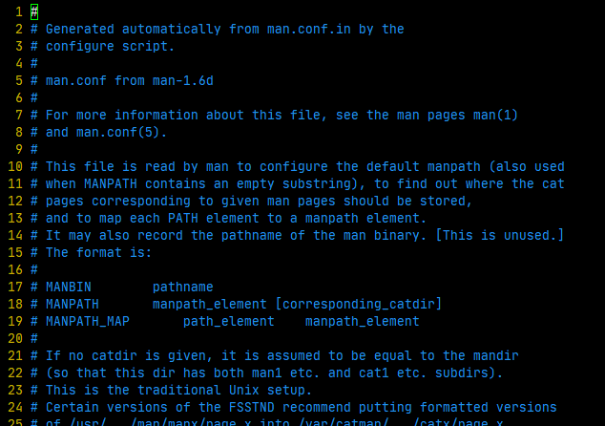

**6、移动到58行，向右移动40个字符， 请问你看到双引号内是什么内容？**



**7、移动到第一行，并且向下查找一下“bzip2”这个字符串，请问它在第几行？**

通过/bzip2命令查找



**在118行**

**8、接着下来，将 50 到 100 行之间的”man”改为”MAN”，并且一个一个确定是否需要修改，**如何执行命令？

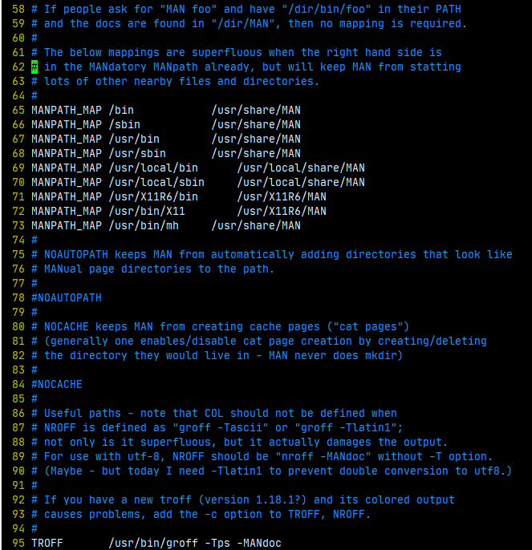**修改后的文件**

**执行:50,100s/man/MAN/g命令**

**9、修改完成之后，突然反悔了，要全部复原，有哪些方法？**

在一般模式下按u可以恢复

或者通过命令模式输入:q!强制退出不保存重新打开文件

**10、复制 65 到 73 这九行的内容（含有 MANPATH_MAP）,并且粘贴到最后一行之后。** 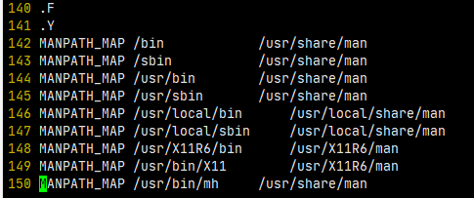

**11、 21 到 42 行之间所有批注我不要了，要如何删除？**

**在命令模式下输入:21,42d可以删除**

**12、将这个文件另存成名为 man.test.config 的文件名**

**在命令模式下输入:w man.test.config**



**13、去到第 27 行，并且删除 15 个字符，结果出现的第一个字符是什么？**

**删除后出现的字符为y**



**14、去第一行新增一行，该行内容输入”lam a student…”。**



**15、保存后离开**

